2011年高考试题解析地理分类汇编
专题19 城乡规划

（2011年高考天津卷）某中学地理小组利用下图提供的信息开展探究学习。结合图文材料，回答4-5题。
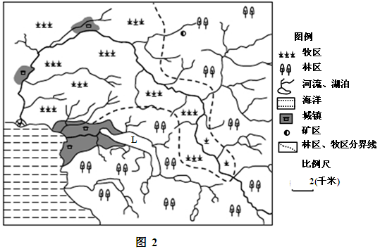
4．图中所示的L湖被污染。学生经过分析确定，污染物主要来自
A．城镇 B．牧区 C．林区 D．矿区
【答案】A
【解析】图中所示的L湖被污染，根据图例信息的分布可知，污染物主要来自湖泊周边的城镇。
5．学生对图所示牧区分布的影响因素提出四组假设。据图探究，其中正确的结论是
A．气候、交通 B．土壤、市场
C．水源、技术 D．地形、人口
【答案】D
【解析】图中所示牧区分布在人口较少的地势相对较平缓的地区，与市场、交通、技术等因素没有联系。

（2011年高考福建卷）某城市岛国大力建设公共住房(即由政府控制的低成本住房)，解决了80％以上国民的居住问题。图1示意2008年该国公共住房的空间分布。读图完成5-6题。
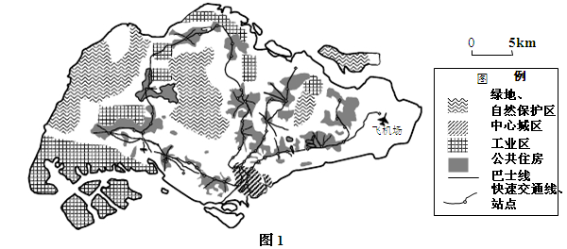
5.该国公共住房
A.呈现明显的等级分布 B. 相对集中分布在城市中部
C.以中心城区为核心向外呈环状分布 D.沿快捷、高效的公共交通线分布
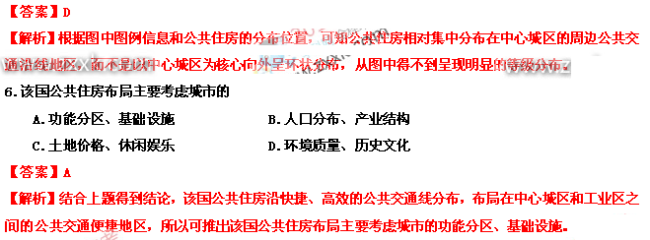
(2011年高考广东卷)3.1996－2006年，我国城镇人口平均增长4.46%，城镇建成区面积年均增长5.23%，2006年人均建设用地面积是发达的国家的1.58倍，由此可推断该阶段我国
A.城镇建成区城镇人口密度升高 B.城镇化水平已经超过发达国家
C.城镇土地集约利用水平高于发达国家 D.城镇人口增长速度滞后于城镇空间扩张速度
【答案】D
【解析】由“1996－2006年，我国城镇人口平均增长4.46%，城镇建成区面积年均增长5.23%”可知我国城镇建成区面积增长速度大于城镇人口，城镇建成区城镇人口密度降低，我国城镇化水平没有超过发达国家，2006年人均建设用地面积是发达的国家的1.58倍，说明城镇土地集约利用水平低于发达国家。

（2011年高考江苏卷）图9为某城市地价等级分布图。读图回答17～18题。
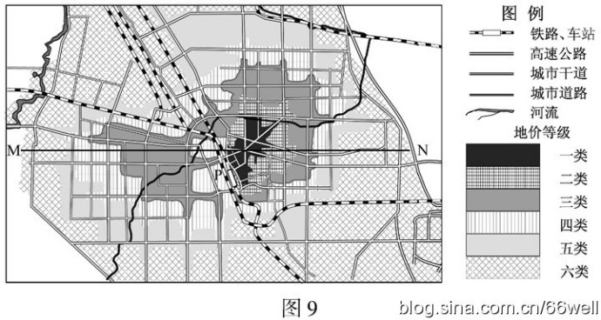
图9
17．与图9中M—N一线地价等级变化相符的是
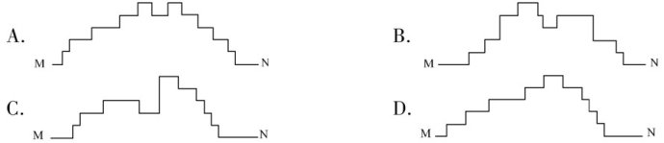
【答案】C
【解析】图9中M—N一线地价等级变化与沿线经过的地价等级有关，一类等级地价最高，六类等级地价最低，从M到N依次对照地价等级图例可知C项符合。
18．图中P区域地价低于周边地区是因为
Ａ．土地形状不规则 Ｂ．交通不便
Ｃ．远离市中心 Ｄ．受铁路影响
【答案】D
【解析】从图中信息可知，该地区虽然位于城市中心区，交通便利，但由于受铁路影响，P区域地价低于周边地区。

（2011年高考江苏卷）B．【城乡规划】图23为我国某城市建成区示意图，图24为该市3个年份不同方向的建成区面积图。读图回答问题（10分）
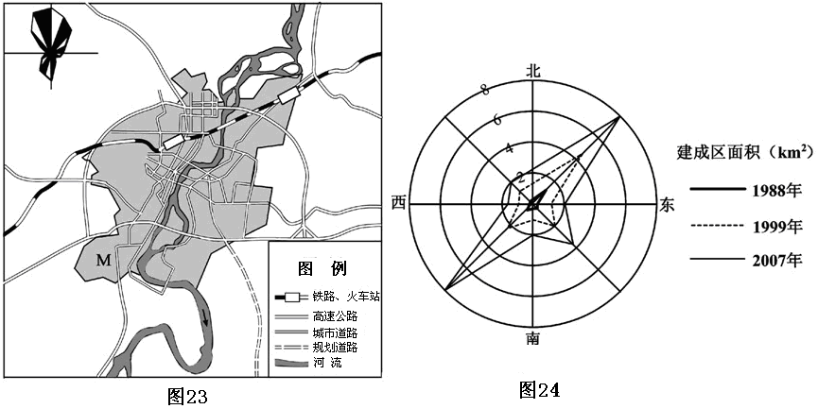
（1）1998年以来，该城市建成区的主要扩展方向为_____________、_____________和_____________，影响其扩展的主要因素有__________________________（5分）
（2）M区为该市的重化工园区，其布局理由是_____________________________________（3分）
（3）该城市拟在东南方向新建一条高速公路，试分析其原因。__________________________
_______________________________________（2分）




